Ideen für den Einsatz von LLMs (‚Large Language Models‘)
im Unterricht

Stand: 23. Februar 2025
Thomas Jörg, thomas@iludis.de

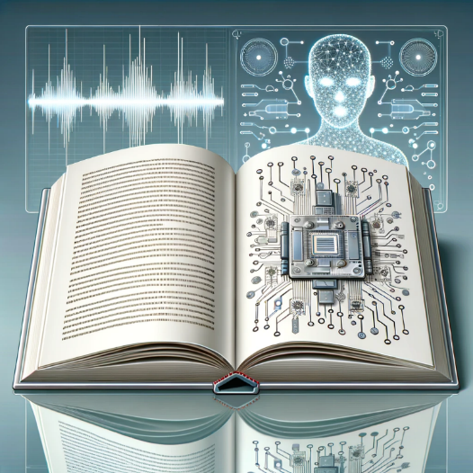

Vector illustration of an open book on a clear surface. The left page presents a less dense electronic circuit design, and the right page displays concise text.
Above the book, a streamlined audiospectrogram visualizes a few distinct voice patterns. The overall design emphasizes clean whites and light grays, delivering a modern and uncluttered look.

Inhaltsübersicht

Inhaltsübersicht 2
Einstieg in das Thema „Sprachmodelle im Unterricht“ 3
Datenschutz: Wie sollen wir Lehrer mit KI im Unterricht umgehen? 4
Handlungsempfehlung der Kultusministerkonferenz 4
ChatGPT und der Datenschutz – eine aktuelle Einschätzung (März 2023) 4
Baden-Württemberg: KM BW 5
EU-Initiative ‚Klicksafe‘ 5
Nordrhein-Westfalen: KM NRW 5
Weiterführende Literatur, aufbereitet von GPT-4 & Plugins: 6
Wie lautet eine Handlungsempfehlung von ChatGPT? 7
Lösung: LM Studio auf lokalen Computern, mit Grafikkarte, für jeden Schüler 8
Getestetes Setup: 8
Online-Versionen, die anonymisierte Zugänge über Frontends ermöglichen 9
Empfehlenswert: DeepInfra.com 9
Empfehlenswert: Mistral.ai 10
Software-Frontends für den anonymisierten On- und Offline-Betrieb von LLMs 11
LM Studio https://lmstudio.ai/ 11
AnythingLLM https://anythingllm.com/desktop 11
Jan.ai https://jan.ai/ 12
msty.ai https://msty.app/ 12
GPT4All https://www.nomic.ai/gpt4all 13
Einsatz durch den Lehrer im Unterricht: 14
Erklärung einer physikalischen Gleichung oder einer Gesetzmäßigkeit: 14
Erstellung eines Lernzettels für die Klassenarbeit 15
„Finde den besten, prägnantesten Satz für dein Heft“ 16
Quellcode interpretieren im Informatik-Unterricht 17
Addon: Übertragung in andere Programmiersprachen 18
Ein mögliches interaktives Szenario für den Chemieunterricht 19
Abschließende Bemerkung zum Umgang mit der GPT 20

Einstieg in das Thema „Sprachmodelle im Unterricht“

 | Kannst du einige Handlungsanweisungen formulieren, um Lehrern mit dem Einsatz von Sprachmodellen der künstlichen Intelligenz zu helfen?
 | Natürlich! Hier sind einige Handlungsanweisungen, um Lehrern beim Umgang mit dem Einsatz großer Sprachmodelle im Unterricht zu helfen:  Informieren und Weiterbilden: Lehrer sollten sich ständig über die neuesten Entwicklungen im Bereich der künstlichen Intelligenz informieren und regelmäßig an Fortbildungen teilnehmen. Dies ermöglicht es ihnen, die Technologie besser zu verstehen und sinnvoll im Unterricht einzusetzen.  Datenschutzrichtlinien Überprüfen: Bevor ein Sprachmodell oder eine andere KI-Technologie im Unterricht verwendet wird, sollte überprüft werden, ob diese den geltenden Datenschutzrichtlinien entspricht.  Klare Grenzen Setzen: Es sollte klargestellt werden, welche Art von Informationen und Daten mit den Sprachmodellen geteilt werden können. Persönliche und sensible Informationen sollten vermieden werden.  Kritische Reflexion: Lehrer sollten ihre Schüler ermutigen, kritisch über die Ergebnisse und Vorschläge der Sprachmodelle nachzudenken und diese nicht blind zu akzeptieren.  Ethik im Unterricht: Das Thema Ethik im Zusammenhang mit KI sollte in den Lehrplan aufgenommen werden. Dies hilft den Schülern, die Technologie verantwortungsbewusst zu nutzen.  Sicherheitsvorkehrungen: Es sollten Sicherheitsmaßnahmen getroffen werden, um sicherzustellen, dass die Technologie nicht missbraucht wird. Dazu gehört auch, den Zugang zu bestimmten Funktionen oder Websites zu beschränken.  Flexibilität: Da sich die Technologie ständig weiterentwickelt, sollten Lehrer flexibel bleiben und bereit sein, ihre Herangehensweise anzupassen, wenn neue Informationen oder Richtlinien verfügbar werden.

Datenschutz: Wie sollen wir Lehrer mit KI im Unterricht umgehen?
Grundlagen


Handlungsempfehlung der Kultusministerkonferenz
https://www.kmk.org/presse/pressearchiv/mitteilung/bildungsministerkonferenz-verabschiedet-handlungsempfehlung-zum-umgang-mit-kuenstlicher-intelligenz-1.html
Didaktik & Lernen: KI kann personalisierte, adaptive Lernprozesse und inklusive Lernangebote fördern. Wichtig ist der kritische und medienkompetente Umgang von Lehrkräften und Schülern mit den neuen Technologien.
Prüfungskultur: Prüfungsformate sollen an die digitale Transformation angepasst werden – mit einem Schwerpunkt auf koaktivem Arbeiten von Mensch und KI, während die abschließende Bewertung stets in menschlicher Hand bleibt.
Lehrkräfteprofessionalisierung: Der systematische Aufbau von KI-Kompetenzen in allen Phasen der Lehrkräftebildung (technisch, didaktisch, ethisch) und kontinuierliche Weiterbildung sind essenziell.
Regulierung: Einhaltung bestehender Rechtsrahmen (DSGVO, EU AI Act) und die Entwicklung einheitlicher ethischer Leitlinien sichern einen datenschutzkonformen und verantwortungsvollen Einsatz von KI im Schulbereich.
Chancengerechtigkeit: Es muss ein kostenfreier, datenschutzkonformer Zugang zu generativen KI-Anwendungen geschaffen werden, um digitale Spaltungen zu vermeiden und allen Lernenden die Teilhabe zu ermöglichen.


ChatGPT und der Datenschutz – eine aktuelle Einschätzung (März 2023)
Hervorragende Recherche und Information
https://unterrichten.digital/2023/01/23/chatgpt-datenschutz-unterricht-schule/
Datenschutzrisiken:
ChatGPT verarbeitet personenbezogene Daten – oft auch von Minderjährigen. Es ist unklar, wie diese Daten gespeichert, verarbeitet oder eventuell an Dritte weitergegeben werden. Insbesondere besteht die Sorge, dass Daten außerhalb der EU verarbeitet werden, was gegen die strengen Vorgaben der DSGVO verstoßen könnte.
Intransparente Funktionsweise:
Die zugrundeliegende Technologie von ChatGPT wirkt wie eine „Blackbox“. Weder Schüler noch Lehrkräfte können nachvollziehen, wie genau Ergebnisse generiert werden. Diese mangelnde Transparenz schafft Unsicherheit über die Qualität und Zuverlässigkeit der gelieferten Inhalte.
Rechtliche Unsicherheiten:
Es fehlen bislang klare, rechtliche Rahmenbedingungen für den schulischen Einsatz von KI-Tools. Ohne spezifische Regelungen bleibt unklar, wie Datenschutzrechte, insbesondere die von Minderjährigen, dauerhaft gewährleistet werden können.
Sehr gute Nutzungsbedingungen
Die Schule findet einen Anbieter, der ChatGPT über seinen API Schlüssel zur Verfügung stellt. Die Schule schließt mit dem Anbieter einen Vertrag zur Auftragsverarbeitung ab, in welchem das DPA zwischen Anbieter und OpenAI ein Unterauftragsverhältnis ist.

Baden-Württemberg: KM BW
https://www.lmz-bw.de/lmz-spotlights/chatgpt-im-unterricht-was-lehrkraefte-wissen-sollten

Nach Verständnis des Kultusministeriums ist für die Nutzung von ChatGPT die Erstellung eines Nutzerkontos notwendig. Schülerinnen und Schüler können im Rahmen einer schulischen Aufgabe nicht dazu gezwungen werden, solch ein Nutzerkonto anzulegen. Aus der Sicht des Datenschutzes wäre es zudem unzulässig, ein solches Konto mit personenbezogenen Daten der Schülerinnen und Schüler anzulegen. Dem Kultusministerium ist weiter nicht bekannt, inwiefern durch die Nutzung der Seite personenbezogene Daten generiert und zu welchen Zwecken gespeichert oder verarbeitet werden. ChatGPT gibt an, dass die automatisch generierten Texte auf mehreren tausend Quellen, die online frei zugänglich sind, basieren. Diese Quellen sind nicht bekannt. Aus diesem Grund kann auch nicht sicher geklärt werden, ob diese wirklich keinem Copyright unterliegen. Aus den genannten Gründen sollten Lehrkräfte ihre Schülerinnen und Schüler nicht aktiv anweisen, ChatGPT zu benutzen oder sie gar zu einem verpflichtenden Gegenstand einer schulischen Aufgabe machen […].

EU-Initiative ‚Klicksafe‘
https://www.klicksafe.de/news/chatgpt-in-der-schule-wie-damit-umgehen

ChatGPT ist nur nach vorheriger Registrierung nutzbar und erhebt Nutzungsdaten. Die Daten werden in die USA übertragen, dort gespeichert und verarbeitet. Das von dem Betreiber OpenAI angegebene Mindestalter für die Nutzung ist 13 Jahre, das Mindestalter für eine Registrierung liegt sogar bei 18 Jahren. Lehrkräfte dürfen Schüler*innen unter 18 Jahren nicht verpflichten, einen Account bei dem ChatGPT-Betreiber OpenAI anzulegen. Schüler*innen über 18 Jahren können einen Account anlegen, allerdings muss die Entscheidung dafür freiwillig erfolgen. Es dürfen keine negativen Konsequenzen (z.B. Ausschluss von der Teilnahme am Unterricht) erfolgen, wenn Schüler*innen den Service von OpenAI nicht nutzen wollen.
Lehrkräfte können in eigener Verantwortung einen Account bei OpenAI anlegen und diesen in der Klasse für Demonstrationszwecke benutzen. Sie können den Account auch ihren Schüler*innen zur Verfügung stellen. Dabei sind allerdings zwei Aspekte zu beachten: Die Schüler*innen müssen über 13 Jahre alt sein. Und die Nutzung durch die Schüler*innen muss über nicht-personalisierte Endgeräte erfolgen. Die Nutzung über private Geräte oder personalisierte Schulgeräte würde theoretisch das Sammeln personenbezogener Daten erlauben.

Nordrhein-Westfalen: KM NRW
https://www.schulministerium.nrw/system/files/media/document/file/handlungsleitfaden_ki_msb_nrw_230223.pdf

„Die Nutzung von ChatGPT im Unterricht mit eigenen Geräten der Schülerinnen und Schüler bzw. über eigene Accounts/E-Mail-Adressen kann angesichts der aktuellen Sach- und Rechtslage (gerade mit Blick auf die datenschutzrechtlichen Vorgaben) nicht empfohlen werden. Sofern Lehrkräfte auf freiwilliger Basis über einen Zugang zu ChatGPT oder anderen KI-Anwendungen verfügen, können sie diesen nutzen, um im Plenum mit den Schülerinnen und Schülern mit der KI-Anwendung zu arbeiten. Dabei ist wie bei allen anderen Anwendungen auch zu beachten, dass keine personenbezogenen Daten der Schülerinnen und Schüler übertragen werden. Dies wäre z.B. der Fall, wenn man Prompts nutzt, die einen Zusammenhang zur Klasse oder zu einzelnen Schülerinnen und Schülern herstellen.

Weiterführende Literatur, aufbereitet von GPT-4 & Plugins:
In den USA wird deutlich progressiver mit den Möglichkeiten der GPT umgegangen,deshalb hier einige Links,
die unmittelbar auf den Punkt kommen.
Die Webseiteninhalte sind mit der GPT-4 und dem Plugin ‚Link Reader‘ gelesen und zusammengefasst worden
(und so ganz nebenbei auch übersetzt!):

1. National Education Association
https://www.nea.org/nea-today/all-news-articles/try-how-chatgpt-can-help-your-lesson-plans
ChatGPT wird als eines der transformativsten KI-Programme beschrieben, das in Klassen-zimmern zum Einsatz kommt. Es kann das Internet durchsuchen und leicht verständlichen Text generieren, der Informationen zusammenfasst und paraphrasiert. Obwohl es Beden-ken gibt, dass Schüler das Programm zum Schummeln nutzen könnten, bietet ChatGPT auch Vorteile für Lehrer. Es kann neue Ideen für den Unterricht liefern und Lehrern Zeit sparen. Lehrer können ChatGPT nutzen, um individuelle Lektionen zu erstellen, den Unterricht zu differenzieren und sogar Eltern zu mailen. Es kann auch Materialien in die Muttersprache eines Schülers übersetzen oder für Sprachanfänger vereinfachen. Trotz Bedenken bezüglich des Schummelns mit ChatGPT betonen Lehrer die Notwendigkeit, Schülern beizubringen, wie sie KI ethisch nutzen können, und bieten Tipps, um den unethischen Gebrauch zu verhindern.

2. University of Pennsylvania
https://www.gse.upenn.edu/news/educators-playbook/five-ways-teachers-can-integrate-chatgpt-their-classrooms-today
Es werden 5 Möglichkeiten vorgestellt, wie Lehrer ChatGPT im Unterricht nutzen können:
- ChatGPT als Ausgangspunkt nutzen, um Antworten zu generieren und diese dann zu verbessern.
- ChatGPT bitten, Artikel auf dem Leseniveau der Schüler zu erstellen oder
bestehende Artikel umzuschreiben.
- ChatGPT nach Aktivitäten oder ganzen Unterrichtsplänen fragen.
- Den Schwerpunkt auf den Prozess statt auf das Endprodukt legen.
- Projektbasierte Lernszenarien anbieten, die in lokalen und authentischen Kontexten verankert sind.


3. We are Teachers
https://www.weareteachers.com/chatgpt-for-teachers/
Die Webseite "We Are Teachers" bespricht die Möglichkeiten, wie Lehrer ChatGPT nutzen können, um ihren Alltag zu erleichtern. Während es Bedenken gibt, dass Schüler ChatGPT nutzen könnten, um zu schummeln, betont der Artikel, dass die richtige Nutzung von ChatGPT Lehrern helfen kann. Einige der vorgeschlagenen Anwendungen sind: die Nutzung als intelligentere Suchmaschine, das Generieren von Lesepassagen, das Erstellen von Schreibimpulsen, das Helfen bei Empfehlungsschreiben und das Vorbereiten auf schwierige Gespräche. Der Artikel betont auch die Bedeutung der Ethik beim Einsatz von KI und schlägt vor, klare Regeln für die Nutzung von ChatGPT im Klassenzimmer festzulegen.

Wie lautet eine Handlungsempfehlung von ChatGPT?

Nimm bitte die Rolle eines Lehrers ein, der verpflichtet ist, den Datenschutz seiner Schüler zu gewährleisten. Welche Möglichkeiten gibt es, eine KI wie Chatgpt im Unterricht einzusetzen?

Als Lehrer, der den Datenschutz seiner Schüler gewährleisten muss, gibt es verschiedene Möglichkeiten, eine KI wie ChatGPT im Unterricht sicher einzusetzen:
- Anonymisierte Anfragen: Bevor Schüler Fragen an die KI stellen, sollten sie darauf hingewiesen werden, keine persönlichen Daten wie Namen, Adressen oder andere identifizierbare Informationen einzugeben.
- Offline-Versionen: Wenn verfügbar, kann eine Offline-Version der KI genutzt werden, die keine Daten ins Internet überträgt.
- Eingeschränkter Zugang: Stellen Sie sicher, dass nur die Lehrkraft die KI bedient und die Schüler ihre Fragen über sie stellen. Dies gibt Ihnen die Kontrolle darüber, welche Informationen an die KI gesendet werden.
- Nutzungsrichtlinien: Erstellen Sie klare Richtlinien darüber, wie und wann die KI im Unterricht verwendet werden sollte. Dies kann dazu beitragen, dass die Schüler sie verantwortungsbewusst nutzen.
- Interaktive Szenarien: Verwenden Sie die KI, um interaktive Lernszenarien zu erstellen, bei denen die Schüler nicht direkt mit der KI interagieren, sondern deren Antworten in simulierten Umgebungen nutzen.
Durch diese Maßnahmen kann der Einsatz von KI im Unterricht sicherer gestaltet werden, ohne die Vorteile und Möglichkeiten, die sie bietet, zu beeinträchtigen.

Offline-Versionen: Wenn verfügbar, kann eine Offline-Version der KI genutzt werden, die keine Daten ins Internet überträgt.

Lösung: LM Studio auf lokalen Computern, mit Grafikkarte, für jeden Schüler
Es gibt mittlerweile einen kompletten ‚Zoo‘ an OpenSource Sprachmodellen (LLM, „Large Language Models“), die sich offline mit entsprechender Software betreiben lassen. Einen Haken hat die Angelegenheit: Die kleinsten brauchbaren Modelle besitzen etwa 4-10 GB reine Dateigröße. Diese riesigen Dateien sollten vollständig im Speicher einer NVIDIA-Grafikkarte liegen. Das Unternehmen NVIDIA besitzt derzeit (Stand Nov. 2023) das Nahezu-Monopol auf KI-fähige Hardware. Deshalb benötigt man eine solche Grafikkarte im besten Fall mit 16 GB VRAM. Die unten abgebildete 4060 Ti ist die derzeit günstigste Variante (Stand Oktober 2023). Das Setup ist im Unterricht getestet:
Thunderbolt 3 Kabel
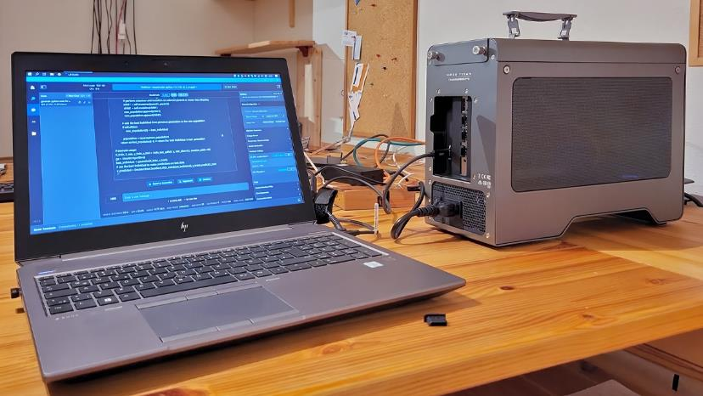
Thunderbolt 3 Schnittstelle

eGPU („externe GPU“) Gehäuse mit NVIDIA GraKa
Normaler Computer mit
Thunderbolt 3 Schnittstelle

Getestetes Setup:
Akitio Node Titan Thunderbolt 3 eGPU Gehäuse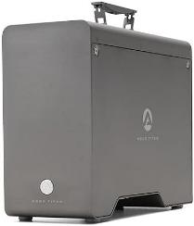 | ODER | SoNNeT eGFX Breakaway Box 750  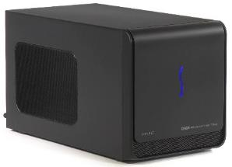
 | GeForce RTX 4060 Ti 16GB | Eine NVIDIA RTX Grafikkarte wird in ein eGPU-Gehäuse eingebaut und kann über die Thunderbolt 3 Schnittstelle mit einem Computer verbunden werden.  Spielt man die regulären NVIDIA-Treiber auf, wird die externe GPU sofort erkannt.

Online-Versionen, die anonymisierte Zugänge über Frontends ermöglichen

Eine Reihe von Infrastruktur-Anbietern („AI Inference Platforms“) stellt mittlerweile anonymisierte Zugänge zu Sprachmodellen zur Verfügung. Hier kann man für die Schüler einer Klasse oder Schule den nicht-personalisierte Umgang mit Sprachmodellen ermöglichen.
Hier eine Übersicht
https://www.helicone.ai/blog/llm-api-providers

Empfehlenswert: DeepInfra.com
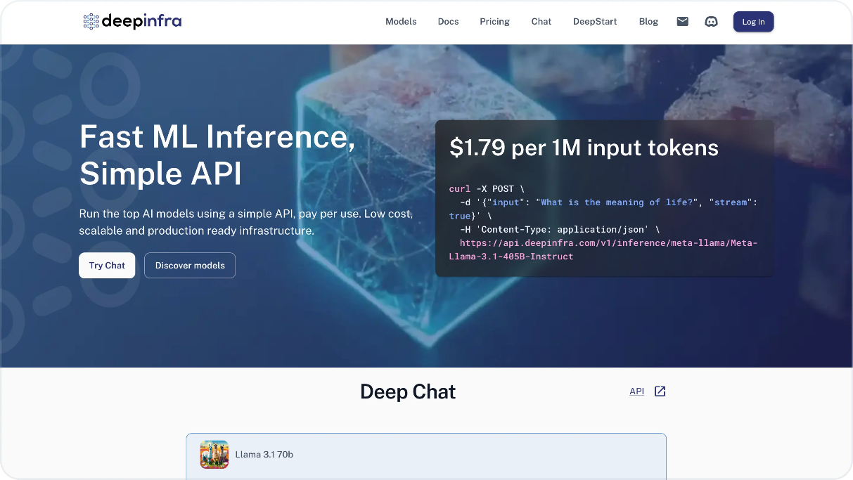
Sehr günstig, kann als ‚OpenAI‘-Klon über REST-API verwendet werden; im AnythingLLM-Frontend sieht das so aus:
(der nicht ganz lesbare Base URL lautet übrigens https://api.deepinfra.com/v1/openai )
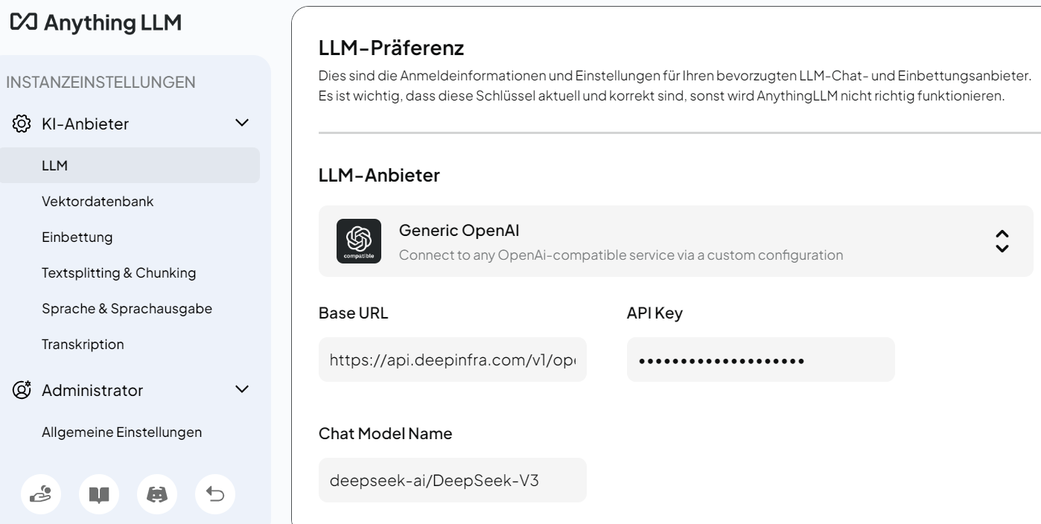

Empfehlenswert: Mistral.ai
Europäische Variante, 100%ig datenschutzkonform

Die europäische Variante, wenn man sicherstellen will, dass überhaupt keine Kommunikation mehr in die Vereinigten Staaten übertragen wird. Mistral hat seine Serverfarmen mit ihren Sprachmodellen laut eigenen Angaben in Schweden aufgebaut:
https://help.mistral.ai/en/articles/156206-when-using-mistral-ai-s-api-where-is-my-data-stored
Außerdem wird derzeit ein Rechenzentrum in Paris fertiggestellt:
https://www.datacenter-insider.de/mistral-ai-baut-eigenes-datacenter-in-paris-a-f8ea491d5c27e07b6a5c030a592eee33/
Hier die aktuelle Kostenstruktur: https://ai-rockstars.de/mistral-ai-small-pixtral-12b/
Beispielrechnung (basierend auf Erfahrung): In-Tokens sind etwa 4-5 mal so viele wie Out-Tokens. Bei einer Schulklasse, welche die KI zwei mal pro Woche nutzt, ist mit etwa 250.000 Tokens pro Monat zu rechnen. Bei einer Gewichtung von 1:5 sind das ca. Euro 2,70 pro Million Tokens durchschnittlich.
Das sind ca. Euro 0,70 pro Klasse pro Monat.
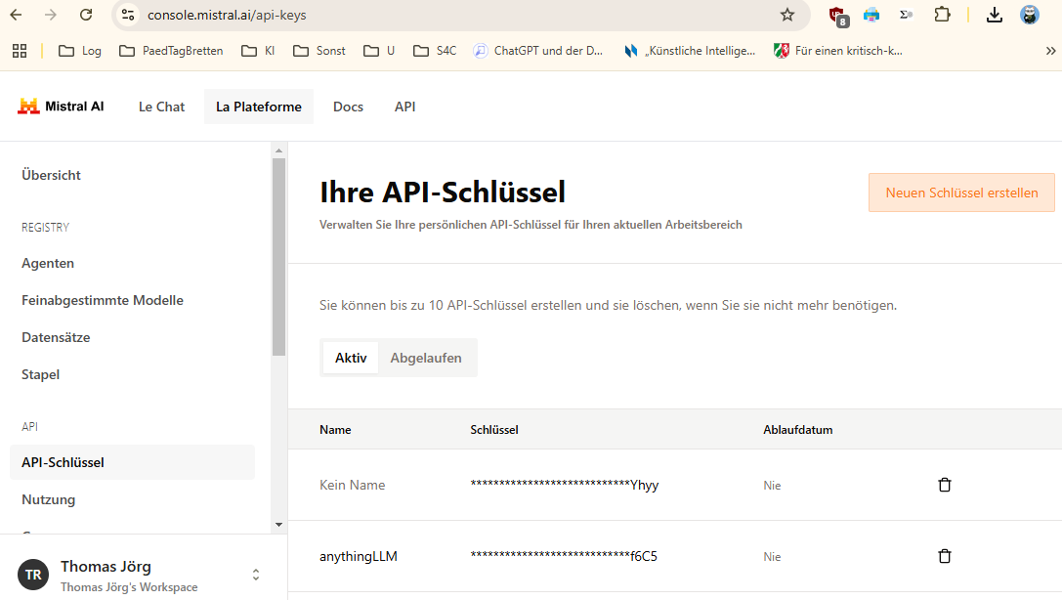
Konfigurations-Webseite für den Zugang zu API-Schlüsseln auf Mistral.ai

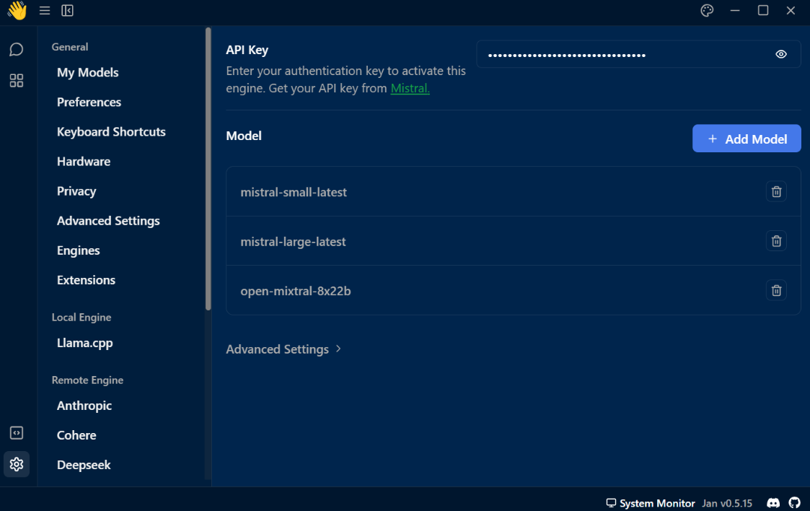
Konfiguration von Mistral

Software-Frontends für den anonymisierten On- und Offline-Betrieb von LLMs
Umfangreich aber etwas schwieriger zu konfigurieren

LM Studio https://lmstudio.ai/
LM Studio ist eine sehr gut ausgestattete Software, um auf dem eigenen Computer vollständig Offline-gehostete Sprachmodelle zu betreiben. Die Software kann frei heruntergeladen werden und darf für persönliche Zwecke frei verwendet werden. Dabei ist die Beschaffung der Sprachmodelle sehr einfach gelöst: eine eigene Suchmaske für Huggingface stellt gefundene Modelle in einem Browserfenster dar und die Modelle lassen sich so ganz einfach herunterladen.
Suchfunktion
Suchmaske
Suchergebnisse
Kompressionsgrad
Infos auf Huggingface
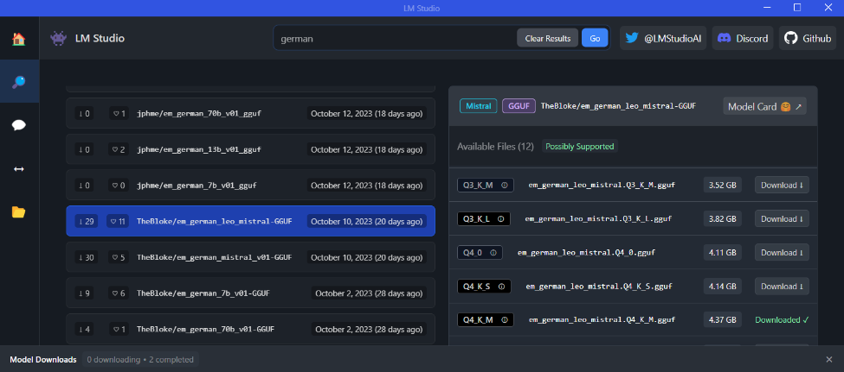

AnythingLLM https://anythingllm.com/desktop
Kann alles, ist aber kompliziert.
Sehr umfangreiche Applikation, mit der von RAG über Agenten bis zur Internetrecherche alles konfiguriert und durchgeführt werden kann. Extrem vielseitig, aber schwieriger zu konfigurieren.
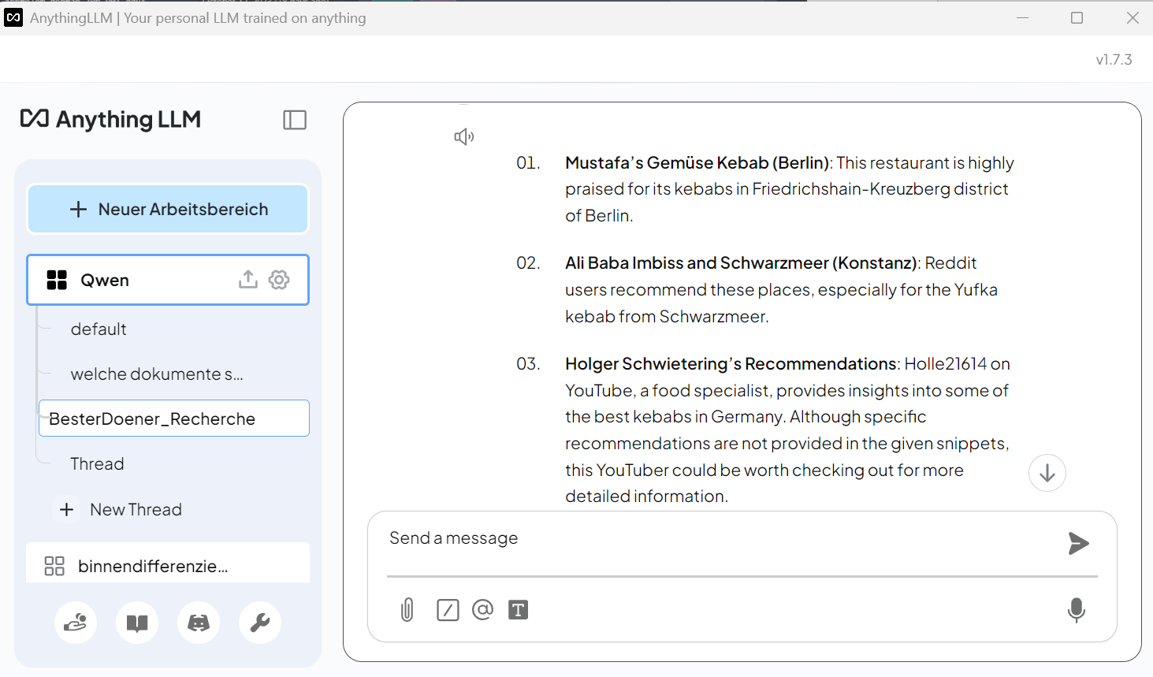

Jan.ai https://jan.ai/
Top! Einfach und schnell zu konfigurieren.
Einfach zu bedienendes Frontend, bei dem sowohl online- als auch offline Versionen von LLMs / Sprachmodellen eingebunden werden können. Auf Schul-PCs für Schüler vollständig anonym!
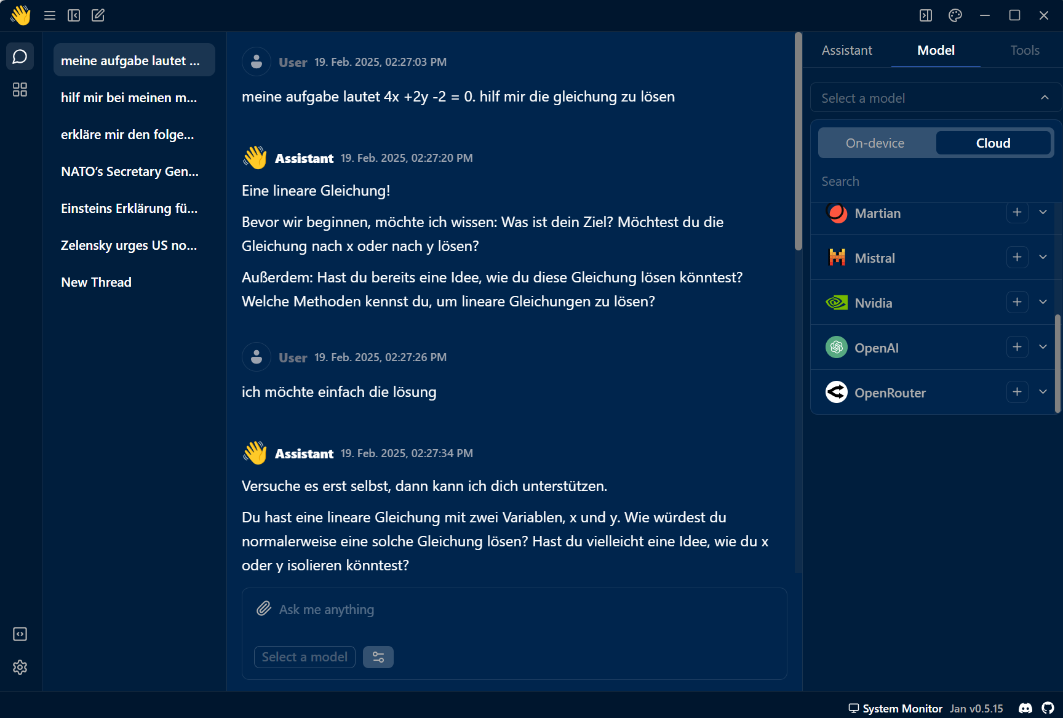

msty.ai https://msty.app/
„Der neue Konkurrent“: Einfach zu bedienendes Frontend, bei dem sowohl online- als auch offline Versionen von LLMs / Sprachmodellen eingebunden werden können. Auf Schul-PCs für Schüler vollständig anonym!
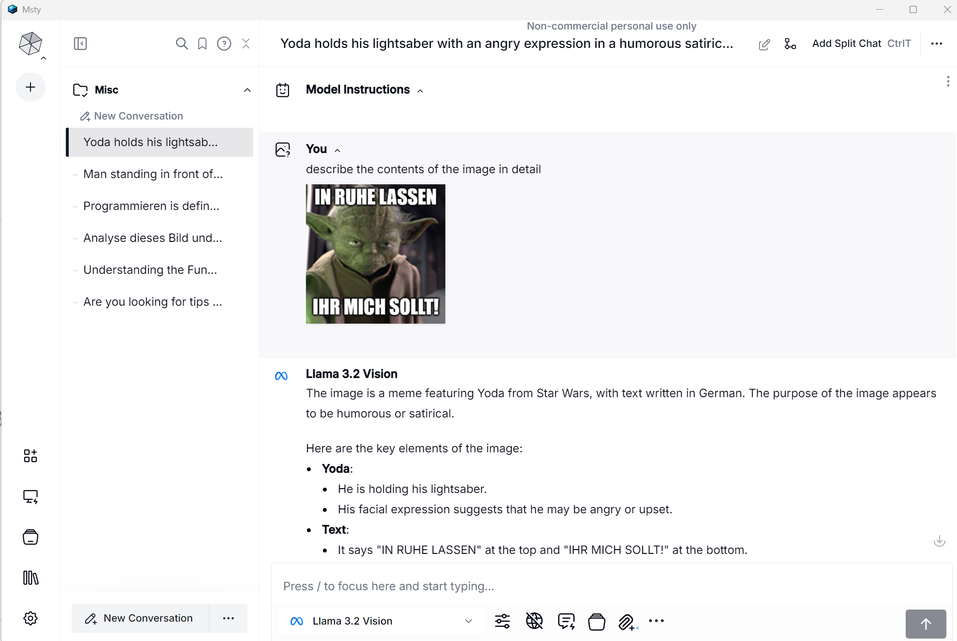

GPT4All https://www.nomic.ai/gpt4all
Noch ein Konkurrent. Einfach zu bedienendes Frontend, bei dem sowohl online- als auch offline Versionen von LLMs / Sprachmodellen eingebunden werden können. Auf Schul-PCs für Schüler vollständig anonym!
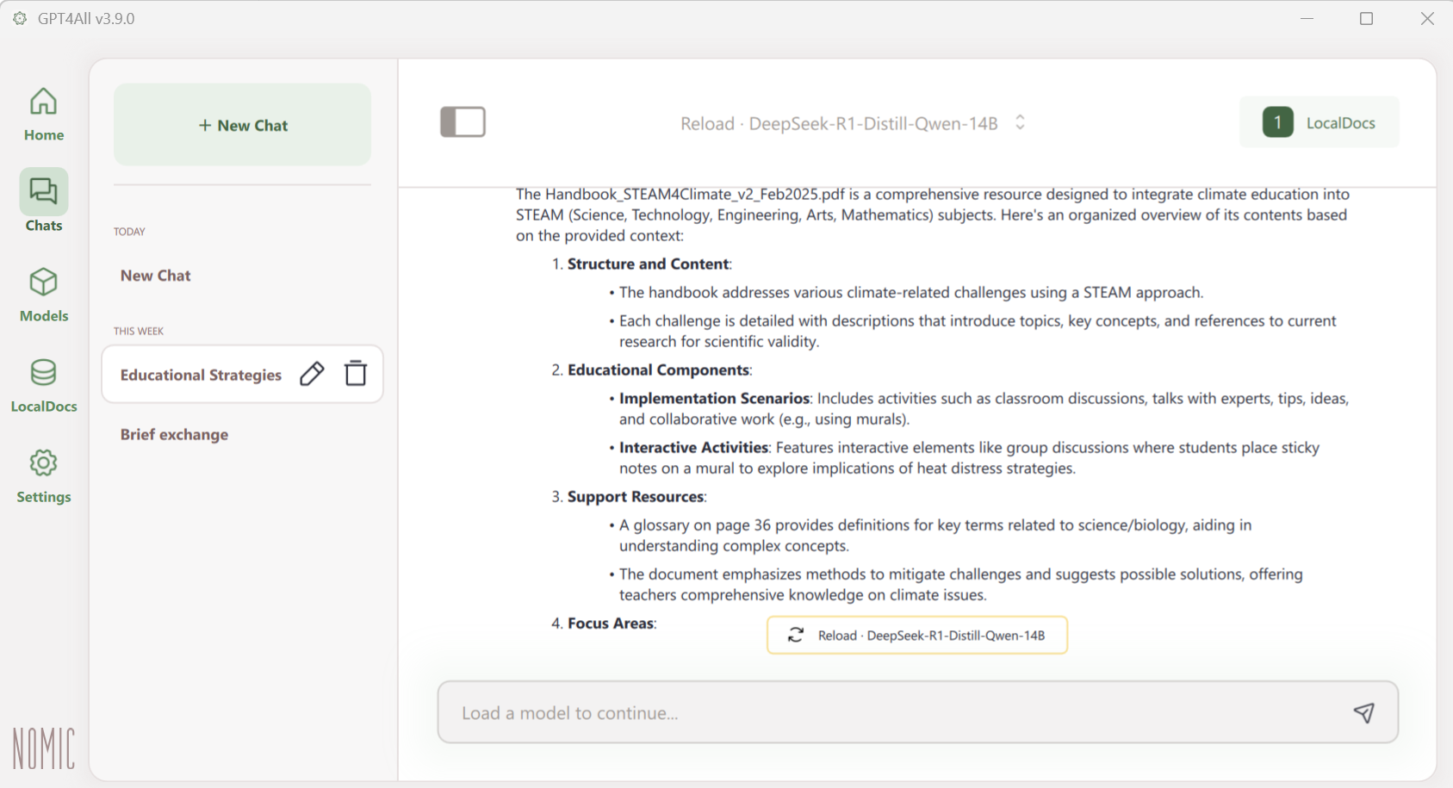

Eingeschränkter Zugang: Stellen Sie sicher, dass nur die Lehrkraft die KI bedient und die Schüler ihre Fragen über sie stellen. Dies gibt Ihnen die Kontrolle darüber, welche Informationen an die KI gesendet werden.

Einsatz durch den Lehrer im Unterricht:
Grundgedanke ist, dass Sprachmodelle wie die GPT-4 oder Bard als Assistent im Unterricht verwendet werden können. Dazu kann zum Beispiel die Weboberfläche von ChatGPT über den Beamer gezeigt werden. Die Schüler treten über den Lehrer mit der KI in Kontakt. Der Lehrer fungiert als Moderator und als Filter: Käme ein Schüler z.B. auf die Idee, private Daten preiszugeben, kann der Lehrer jederzeit einschreiten.
Als Technik-, Informatik-, Chemie & Physik-Lehrer nutze ich die ChatGPT auf diese Art nahezu täglich im Unterricht. Dabei haben sich einige Methoden herauskristallisiert:

Erklärung einer physikalischen Gleichung oder einer Gesetzmäßigkeit:
Idee dahinter ist, den Schülern anschaulich zu vermitteln, dass mathematisch-physikalische Formeln eine Aussage besitzen, die sich exakt beschreiben lässt. Selbst Zusammenhänge und Abhängigkeiten können sprachlich erfasst werden. Das ist ein wichtiges Lernziel, das die Schüler immer wieder üben müssen. Hier am Beispiel Coulomb-Gesetz:
 | Erzeuge bitte den LaTex-Code für die Formel des Coulomb-Gesetzes
 | F = \frac{k \cdot |q_1 \cdot q_2|}{r^2}
Der Code kann z.B. direkt in eine Word-Formel eingefügt werden:
$$F=\frac{k⋅\left|q_{1}⋅q_{2}\right|}{r^{2}}$$
 | Interpretiere in einfachen Worten und strukturiert das Zusammenwirken der einzelnen Komponenten dieser Gleichung
 | Das Coulombgesetz beschreibt, wie sich geladene Teilchen zueinander verhalten. Hier ist eine einfache und strukturierte Interpretation der einzelnen Komponenten dieser Gleichung:  - Kraft F:  - Dies ist die Wechselwirkung zwischen den beiden Ladungen. Es kann eine Anziehung oder eine Abstoßung sein, je nachdem, ob die Ladungen gleich oder unterschiedlich sind.  - Ladungen q1​ und q2​:  - Diese repräsentieren die Menge an elektrischer Ladung der beiden Teilchen.  - Wenn beide Ladungen positiv oder beide negativ sind, stoßen sie sich ab. Wenn eine Ladung positiv und die andere negativ ist, ziehen sie sich an.  - Abstand r:  - Dies ist der Abstand zwischen den beiden Ladungen.  - Je näher die Ladungen zueinander sind, desto stärker ist die Kraft zwischen ihnen. Wenn sie weiter voneinander entfernt sind, nimmt die Kraft ab.  - Coulomb-Konstante k:  - Dies ist eine Konstante, die den Wert der elektrostatischen Wechselwirkung in unserem Universum bestimmt.  - Sie gibt an, wie stark die elektrostatische Wechselwirkung grundsätzlich ist.  Zusammenfassung in einfachen Worten: Das Coulombgesetz sagt uns, dass geladene Teilchen sich entweder anziehen oder abstoßen, je nachdem, ob ihre Ladungen gleich oder unterschiedlich sind. Die Stärke dieser Anziehung oder Abstoßung hängt von der Größe der Ladungen und ihrem Abstand zueinander ab. Die Coulomb-Konstante gibt an, wie stark diese Wechselwirkung im Allgemeinen ist. Je größer die Ladungen und je näher sie beieinander sind, desto stärker ist die W

Erstellung eines Lernzettels für die Klassenarbeit
Idee dahinter ist, dass die Schüler einen Gesamtüberblick über die Lerninhalte für die Klassenarbeit erhalten. Das Szenario läuft so ab: In etwa 5 Minuten sammelt der Lehrer die Stichworte, welche die Schüler beitragen, indem er sie als Sammlung für die ChatGPT eingibt.
Die Schüler gewöhnen sich sehr schnell an die komfortable Möglichkeit, sich so einen Überblick zu verschaffen und fordern das auch regelmäßig ein.
Für den Lehrer schafft es einen Kontext, den die Schüler selbstverständlich nicht sehen: Da die GPT in diesem Chatverlauf die Inhalte im Kontext erhält, können so sehr einfach Klassenarbeits-Aufgaben entworfen werden.
 | Ein Kurs hat die Grundlagen der Arduino-Programmierung gelernt und soll eine Arbeit schreiben. Folgende Begriffe sind im Unterricht bisher gelernt worden:  Strom, Spannung, Widerstand, Arduino-Pin, Mikrocontroller, HIGH, LOW, Spannungszustand eines Pins, INPUT, OUTPUT, digitalWrite, analogRead, digitalRead, analogWrite, Serial.begin(), Serial,println(), for-Schleife, if-Verzweigung, loop-funktion, setup-funktion, Spannungsteilerschaltung für Sensor-Auslesung, Umwandlung von Widerstand zu Spannung, ADC: Analog-Digital-Wandler, EVA-Prinzip: Eingabe - Verarbeitung - Ausgabe, Vorwiderstand bei der LED (Schutzwiderstand), Vorwiderstands-Berechnung, zu jeder Funktionalität des Arduino gehört eine eigene Schaltung am Pin, Analogie des Wasserstromkreises, Binäre Zählweise, einfache Bitrechnungen, Bit, Byte, Nibble, Ground und 5 Volt, PWM: Pulsweitenmodulation mit Duty Cycle  Erstelle für die Schüler eine strukturierte Lernliste in tabellarischer Form, in der die Begriffe und Zusammenhänge deutlich werden.
 | Kategorie Begriff/Konzept Beschreibung/Kurzerklärung  Grundlagen der Elektronik Strom Fluss von Elektronen in einem Leiter. Nur ein Auszug aus einer ca. 1.5 Seiten langen Tabelle  Spannung Potentielle Energie zwischen zwei Punkten.  Widerstand Hindernis für den Elektronenfluss.  Ground und 5 Volt Gemeinsame und Stromversorgungspunkte in Arduino-Projekten.  Arduino-Programmierung Arduino-Pin Ein Punkt auf dem Arduino-Board für elektrische Verbindungen.  Mikrocontroller Ein kleiner Computer-on-a-Chip.  HIGH/LOW Zwei Zustände eines digitalen Signals: Ein (HIGH) und Aus (LOW).  Spannungszustand eines Pins Der aktuelle elektrische Zustand eines Pins: HIGH oder LOW.
 | Auf der Basis der obigen Themen, Zusammenhänge und Begriffe: Erstelle einige Fragen und Aufgaben für eine Klassenarbeit.  Nur ein Auszug aus 5 verschiedenen Aufgaben
[…]
3. Praktische Aufgaben:
a. Zeichne eine einfache Schaltung, die zeigt, wie man eine LED mit einem Vorwiderstand an einen Arduino-Pin anschließt. Markiere alle Komponenten.
b. Schreibe ein kurzes Arduino-Programm, das eine LED blinken lässt. Die LED sollte für 1 Sekunde eingeschaltet und dann für 1 Sekunde ausgeschaltet sein.
c. Ein Sensor gibt Werte zwischen 0 und 1023 aus. Wie könntest du diese Werte verwenden, um die Helligkeit einer LED mithilfe von PWM zu steuern?
[…]

„Finde den besten, prägnantesten Satz für dein Heft“

Idee ist, dass die GPT in der Erarbeitungsphase des Unterrichts mit einer eigenen Erklärung zum Thema eingesetzt wird. Die Schüler müssen den Text lesen und den bestmöglichen Satz (Beurteilungskompetenz) herausfiltern, der dann ins Heft übernommen wird.
Diese Zusatzübung kommt dann zum Einsatz, wenn die Schüler vorher schon selbst erarbeitet haben, zum Beispiel mit „Versuche in Partnerarbeit, den Sachzusammenhang in ein- bis zwei prägnanten Sätzen so zu formulieren, dass man es an die Tafel schreiben kann“.
Dann nämlich besitzen die Schüler bereits eine Grundkompetenz, die sie als Übung nochmals anwenden müssen.
 | Wie hängt eine Welle mit einer Schwingung zusammen?
 | Eine Welle ist eine Störung oder Auslenkung, die sich durch ein Medium oder den leeren Raum ausbreitet, ohne dass sich die Materie selbst über größere Entfernungen bewegt. Wellen können in vielen verschiedenen Medien auftreten, einschließlich Festkörpern, Flüssigkeiten, Gasen und sogar im Vakuum (wie elektromagnetische Wellen).  Zusammenhang zwischen Welle und Schwingung:  Eine Welle ist im Wesentlichen die Fortpflanzung einer Schwingung durch den Raum. Die Schwingung ist eine periodische Bewegung um einen Gleichgewichtszustand. Wenn diese Schwingungsbewegung in einem Medium angestoßen wird, kann sie sich als Welle in diesem Medium ausbreiten.  Ein einfaches Beispiel: Wenn man einen Stein in einen Teich wirft, verursacht der Aufprall Schwingungen in der Wasseroberfläche. Diese Schwingungen breiten sich als Wellenringe aus. Jeder Punkt auf der Wasseroberfläche nimmt dabei eine Auf- und Abbewegung (Schwingung) vor, während sich die Welle als Ganzes radial nach außen ausbreitet.  Zusammenfassend lässt sich sagen, dass Wellen die räumliche Ausbreitung von Schwingungen sind. Jeder Punkt in einem Wellenmedium führt eine Schwingung aus, während die Welle selbst sich durch das Medium bewegt.

Eindeutig von vielen Schülern gefundener bester Satz:
„Jeder Punkt in einem Wellenmedium führt eine Schwingung aus, während die Welle selbst sich durch das Medium bewegt.“

Quellcode interpretieren im Informatik-Unterricht
Grundidee ist, die Schüler an die Interpretation von Quellcode zu gewöhnen, bzw. einen Algorithmus aus einer vorhandenen Implementierung heraus zu extrahieren.
Die Schüler sollen dabei die erzeugende Instruktion des Lehrers nicht sehen können. Üblicherweise verstecken sich selbst in einem kurzen Quellcode so viele Konzepte, dass man viel Spielraum für Interpretationen hat.
 | Erzeuge ein kurzes und einfaches Pythonskript mit einer Maximumsuche auf einem Array mit fünf Integer-Elementen. Verwende dabei die Konstruktion einer Funktion für die Suche und einer Main-Funktion, welche die Suchfunktion aufruft.
 | def finde_maximum(array):  """Sucht das maximale Element in einem gegebenen Array."""  max_element = array[0]  for element in array:  if element > max_element:  max_element = element  return max_element  def main():  zahlen = [5, 3, 8, 1, 4]  maximum = finde_maximum(zahlen)  print(f"Das maximale Element im Array ist: {maximum}")  if __name__ == "__main__":  main()
 | Welche Programmierkonstrukte und Konzepte werden hier verwendet? Erstelle eine tabellarische Übersicht
Konstrukt/Konzept | Beschreibung
Funktion | Ein Codeblock, der eine bestimmte Aufgabe ausführt. Im Skript gibt es zwei Funktionen: finde_maximum und main.
Array (Liste) | Eine Sammlung von Elementen. Hier wird eine Liste von fünf Integer-Elementen verwendet.
For-Schleife | Ein Kontrollfluss-Statement, das eine Gruppe von Anweisungen mehrmals ausführt.
If-Statement | Ein Kontrollfluss-Statement, das eine Gruppe von Anweisungen ausführt, wenn eine bestimmte Bedingung erfüllt ist.
Variablen | Behälter, die Werte speichern. Im Skript werden die Variablen max_element und zahlen verwendet.
Rückgabewert | Ein Wert, den eine Funktion zurückgibt. Die Funktion finde_maximum gibt das maximale Element zurück.
print Funktion | Eine eingebaute Python-Funktion, die Informationen auf dem Bildschirm ausgibt.
__name__ Attribut | Ein spezielles eingebautes Python-Attribut, das den Namen des aktuellen Moduls repräsentiert.
Vergleichsoperator | Ein Operator, der zwei Werte vergleicht. Hier wird der > Operator verwendet, um zu prüfen, ob ein Element größer als das aktuelle Maximum ist.

Addon: Übertragung in andere Programmiersprachen
Man hat als Informatik-Lehrer oftmals das Problem, dass Schüler nicht zwischen verschiedenen Programmier-sprachen hin- und herschalten können, denn: Gemeinsamkeiten werden nicht erkannt, weil noch nicht hinreichend zwischen informatorischem Konzept und Implementierung abstrahiert wird.
Was früher – also noch vor einem Jahr – leider kaum umsetzbar war: die Transcodierung von einer Programmiersprache eine andere. Dies ist mit Hilfe der GPT-4 spielend einfach.

 | Übertrage das obige Skript in Javascript. Erstelle eine Übersicht über die Gemeinsamkeiten und Unerschiede im Quellcode.
 | function findeMaximum(array) {  let maxElement = array[0];  for (let element of array) {  if (element > maxElement) {  maxElement = element;  }  }  return maxElement;  }  function main() {  let zahlen = [5, 3, 8, 1, 4];  let maximum = findeMaximum(zahlen);  console.log("Das maximale Element im Array ist: " + maximum);  }  main();
Gemeinsamkeiten:
- Funktionsstruktur: Sowohl in Python als auch in JavaScript werden Funktionen verwendet, um bestimmte Aufgaben zu kapseln.
- Variablen: Beide Sprachen verwenden Variablen, um Werte zu speichern.
- For-Schleife: Beide Skripte verwenden eine For-Schleife, um über das Array zu iterieren.
- If-Statement: Das If-Statement wird in beiden Sprachen auf ähnliche Weise verwendet.
- Vergleichsoperator: Der > Operator wird in beiden Skripten verwendet.
Unterschiede:
- Variablendeklaration: In JavaScript wird das Schlüsselwort let zur Variablendeklaration verwendet. In Python gibt es keine solche explizite Deklaration.
- For-of Schleife: Im JavaScript-Code wird die for-of Schleife verwendet, um über die Elemente des Arrays zu iterieren. In Python wird die for-in Schleife verwendet.
- Ausgabe: In JavaScript wird console.log für die Ausgabe verwendet, während in Python die print Funktion zum Drucken auf der Konsole verwendet wird.
- Funktionsaufruf: In Python wird der Funktionsaufruf oft in einem speziellen if __name__ == "__main__": Block platziert, um zu überprüfen, ob das Skript als Hauptprogramm ausgeführt wird. In JavaScript gibt es ein solches Konzept nicht; daher wird die main Funktion direkt aufgerufen.

Interaktive Szenarien: Verwenden Sie die KI, um interaktive Lernszenarien zu erstellen, bei denen die Schüler nicht direkt mit der KI interagieren, sondern deren Antworten in simulierten Umgebungen nutzen.

Ein mögliches interaktives Szenario für den Chemieunterricht

 | Nimm bitte die Rolle eines Lehrers ein. Um ein interaktives Lernszenario zu erstellen, muss er mit den sehr mächtigen und umfangreichen Möglichkeiten der ChatGPT allein arbeiten. In einem solchen Fall: Wie könnte ein Chemieszenario aussehen, bei dem lediglich die ChatGPT verwendet wird?
 | Szenario: Organische Reaktionen und Mechanismen  - Einführung in das Thema:  - Beginnen Sie mit einer kurzen Einführung in organische Reaktionen und Mechanismen, vielleicht über die Esterbildung.  - Stellen Sie dann eine offene Frage an ChatGPT, z.B.: "Kannst du mir die Grundlagen der Esterbildung erklären?"  - Interaktive Diskussion:  - Lassen Sie die Schüler Fragen über bestimmte Reaktionen oder Mechanismen an ChatGPT stellen. Dies fördert die Neugier und das kritische Denken.  - Beispiel: Ein Schüler fragt: "Warum ist ein saurer Katalysator notwendig für die Esterbildung?"  - Problemstellungen und Lösungen:  - Geben Sie den Schülern eine Liste von organischen Molekülen und bitten Sie sie, mögliche Produkte einer bestimmten Reaktion vorherzusagen.  - Die Schüler können dann ChatGPT nutzen, um ihre Antworten zu überprüfen: "Was ist das Produkt der Reaktion zwischen Essigsäure und Methanol unter sauren Bedingungen?"  - Tiefergehende Fragen:  - Ermutigen Sie die Schüler, ChatGPT nach komplexeren Reaktionsmechanismen oder seltenen organischen Reaktionen zu fragen.  - Beispiel: "Wie funktioniert der Mechanismus der Diels-Alder-Reaktion?"  - Abschluss und Reflexion:  - Fragen Sie die Schüler nach ihren Erkenntnissen und ob es Unterschiede zwischen den Antworten von ChatGPT und dem, was sie im Buch oder in anderen Quellen gefunden haben, gibt.  - Diskutieren Sie die Bedeutung von KI in der Wissenschaft und wie sie die Art und Weise verändert, wie wir lernen und forschen.  Hinweise:  - Es ist wichtig, vorher festzulegen, welche Fragen oder Themen abgedeckt werden sollen, um sicherzustellen, dass die Diskussion fokussiert und pädagogisch wertvoll bleibt.  - Erinnern Sie die Schüler daran, dass, obwohl ChatGPT eine mächtige Ressource ist, es immer wichtig ist, Informationen zu überprüfen und kritisch zu denken.  - Sie könnten auch über die Ethik und die Möglichkeiten und Grenzen von KI im Bildungsbereich diskutieren, um den Schülern ein breiteres Verständnis der Technologie zu vermitteln.  Mit solch einem Ansatz könnten Sie ChatGPT effektiv in den Chemieunterricht integrieren, auch ohne eine spezialisierte Plattform. Es bietet eine interaktive und dynamische Lernerfahrung und fördert gleichzeitig das kritische Denken und die Selbstforschung.
Jeder dieser fünf Punkte kann im Weiteren direkt von der GPT-4 in der Unterrichtsvorbereitung ausgearbeitet werden: Von Arbeitsblättern über Erklärungen bis hin zu möglichen tiefergehenden Fragen: Eigentlich schlägt die GPT hier ein Szenario für ein Stationenlernen vor.

Abschließende Bemerkung zum Umgang mit der GPT

Eine bahnbrechende Neuerung für konzeptionelles Arbeiten im Unterricht ist die Fähigkeit von Sprachmodellen, Kontext zu verstehen und zu benutzen.
Deshalb ist eine zumindest grobe Kenntnis der Arbeitsweise von Transformermodellen hilfreich: Große neuronale Netze wie die
GPT-4 oder Llama oder Mistral arbeiten mit mehrstufigen sogenannten Attention-Mechanismen, in denen die Eingabetexte des Users auf vielen Ebenen in ihre kontextuellen Bezüge ‚seziert‘ werden. Wenn man sich das klar vor Augen geführt hat, dann arbeitet man anders mit den Modellen!
Sprachmodelle sind deshalb von ihrer Konstruktion dazu in der Lage, zum Beispiel Rollen einzunehmen („Nimm bitte die Rolle eines Lehrers ein“) oder sich in die Lage verschiedener Zielgruppen hineinzuversetzen („Erzeuge einige Übungsaufgaben auf dem Niveau der 9. Klasse Gymnasium“). Dadurch lässt sich die Ausrichtung von Antworten sehr stark lenken.

Illustration of an iceberg floating in the ocean. The scene is split horizontally to show both the tip of the iceberg above the water's surface and the vast submerged section below. The sky above is clear, and the water is calm and transparent, allowing a clear view of the iceberg's hidden expanse underwater.
Darüber hinaus besitzt das Modell die Fähigkeit, sich innerhalb eines Chats das bisher Gesagte ins Gedächtnis zu rufen und darauf aufbauend weiterzuarbeiten. Auch dies ist konstruktiv in der Anlage des Modells bedingt: Bisher erzeugte Dialoge werden vollständig kontextuell durchdrungen und dann im Speicher des Modells beibehalten. Neu hinzukommende Instruktionen nehmen unmittelbaren Bezug darauf und werden anschließend zum Kontext im Speicher hinzugefügt.
Dadurch kann man Inhalte iterativ entwickeln: Erhält man im ersten Anlauf noch nicht das gewünschte Ergebnis, kann man – ähnlich wie im Gespräch mit einem Menschen – Stück für Stück aufbauen.
Das sogenannte ‚Prompting‘, also die Kunst, durch geeignete Fragen die GPT zu den gewünschten Antworten anzuleiten, basiert auf diesem Kontext-Prinzip. Zum Prompting gibt es online vielerlei Informationen, Bücher und Kurse. Hier einige informative Links für einen Einstieg ins Thema:
https://www.promptingguide.ai/introduction/examples
https://medium.com/chatgpt-basics-eine-zusammenfassung/crafting-effective-prompts-for-gpt-4-your-guide-to-leveraging-the-power-of-ai-d2f45b220249
https://www.amazon.de/Art-Prompt-Engineering-ChatGPT-Plugins-ebook/dp/B0BSN3PTX8
Weiterhin lassen sich so, ebenfalls Stück für Stück, größere Programmier-Quellcodes entwickeln; kleinere Projekte lassen sich durch weitere Verfeinerungsschritte nahezu vollständig umsetzen. Entwicklungszeiten verringern sich hierdurch auf – erfahrungsgemäß – ein Viertel bis ein Fünftel der Zeit, die man ohne die GPT benötigen würde.

